THANH TRA CHÍNH PHỦ  Số: 03/2016/TT- TTCP | CỘNG HOÀ XÃ HỘI CHỦ NCHĨA VIỆT NAM  Độc lâp - Tự do - Hạnh phúc  Hà Nội, ngày 29 tháng 12 năm 2016

THÔNG TƯ
Quy định về trang phục đối với cán bộ, công chức
làm nhiệm vụ tiếp công dân thường xuyên tại Trụ sở tiếp công dân

Căn cứ Luật thanh tra ngày 15 tháng 11 năm 2010;
Căn cứ Luật tiếp công dân ngày 25 tháng 11 năm 2013;
Căn cứ Nghị định số 83/2012/NĐ-CP ngày 09 tháng 10 năm 2012 của Chính phủ quy định chức năng, nhiệm vụ, quyền hạn và cơ cấu tổ chức của Thanh tra Chính phủ;
Căn cứ Nghị định số 64/2014/NĐ-CP ngày 26 tháng 6 năm 2014 của Chính phủ quy định chi tiết thi hành một số điều của Luật tiếp công dân;
Xét đề nghị của Vụ trưởng - Trưởng ban tiếp công dân Trung ương;
Sau khi có ý kiến thống nhất của Bộ Tài chính, Tổng Thanh tra Chính phủ ban hành Thông tư quy định về trang phục đối với cán bộ, công chức làm nhiệm vụ tiếp công dân thường xuyên tại Trụ sở tiếp công dân.
Chương I
QUY ĐỊNH CHUNG
Điều 1. Phạm vi điều chỉnh
Thông tư này quy định về quản lý, cấp phát, sử dụng trang phục, màu sắc, chất liệu, quy cách trang phục đối với người tiếp công dân thường xuyên tại Trụ sở tiếp công dân được quy định tại điểm c, khoản 1 Điều 19 Nghị định số 64/2014/NĐ-CP ngày 26/6/2014 của Chính phủ quy định chi tiết thi hành một số điều của Luật tiếp công dân (sau đây gọi tắt là Nghị định số 64/2014/NĐ-CP).
Điều 2. Đối tượng áp dụng
1. Đối tượng được cấp trang phục là cán bộ, công chức làm nhiệm vụ tiếp công dân thường xuyên tại Trụ sở tiếp công dân Trung ương, Trụ sở tiếp công dân cấp tỉnh, Trụ sở tiếp công dân cấp huyện, bao gồm Ban tiếp công dân và đại diện các cơ quan, tổ chức có liên quan quy định tại điểm a, b, c khoản 1 Điều 12 Nghị định số 64/2014/NĐ-CP ngày 26/6/2014.
2. Đối với các cơ quan, tổ chức, đơn vị đã có trang phục riêng của Ngành thì cán bộ, công chức làm nhiệm vụ tiếp công dân thường xuyên sử dụng trang phục ngành đó và không được cấp phát trang phục theo Thông tư này.
Chương II
QUY ĐỊNH CỤ THỂ
Điều 3. Về trang phục
Trang phục quy định tại Thông tư này bao gồm: quần áo thu đông, áo măng tô, áo sơ mi dài tay, quần xuân hè, áo xuân hè ngắn tay, áo xuân hè dài tay, thắt lưng da, giầy da, dép quai hậu, bít tất, cà vạt, quần áo mưa, cặp tài liệu. Khuyến khích, ưu tiên sử dụng các nguyên vật liệu sản xuất trong nước để may sắm trang phục.
Điều 4. Quy cách, màu sắc trang phục nam
1. Áo măng tô
a) Màu sắc: xanh đen
b) Chất liệu: vải dạ
c) Kiểu dáng: kiểu cổ chữ K bẻ hai ve, thắt đai lưng, khóa kim loại, có một hàng cúc 3 chiếc màu đen, may cá vai và tay áo, phía trong bên ngực mỗi bên bổ một túi viền. Thân trước phía dưới may hai túi hộp có nắp, thân sau cầu vai rời, may chắp sống lưng, có xẻ sống. Cổ áo, nẹp áo được dựng bằng mex, lót toàn bộ áo. Chiều dài áo trên đầu gối.
2. Áo thu đông
a) Màu sắc: xanh đen
b) Chất liệu: vải Gucci, Casimer
c) Kiểu dáng: dáng áo Vest, kiểu cổ chữ K bẻ hai ve hai cúc cài. Thân trước có 01 túi bổ cơi bên ngực trái và 02 túi bổ cơi có nắp, nắp túi vuốt cạnh tròn, vạt tròn; thân sau may chắp sống lưng, có xẻ sống. Cổ áo được dựng bằng mex, lót toàn bộ áo, có ken vai.
3. Quần thu đông, quần xuân hè
a) Màu sắc: xanh đen
b) Chất liệu: vải Gucci, Casimer
c) Kiểu dáng: quần âu kiểu cạp rời, hai túi sườn chéo. Thân trước mỗi bên xếp một ly lật về phía dọc quần; thân sau có một túi hậu cài khuy nhựa. Cửa quần may khóa kéo bằng nhựa; cạp quần may 06 đỉa, đầu cạp có một móc và một cúc nhựa nằm trong; gấu quần hớt lên phía trước.
4. Áo sơ mi dài tay
a) Màu sắc: trắng
b) Chất liệu: vải Lon mỹ, Kate mỹ
c) Kiểu dáng: áo sơ mi cổ đức có cúc cài chân cổ. Thân trước ngực một hàng cúc nhựa 06 chiếc màu trắng, có một túi ốp ngực; thân sau cầu vai rời, mỗi bên xếp 01 ly. Tay dài có măng séc, cửa tay xếp 02 ly lật về phía thép tay, thép tay có cài cúc, gấu áo hớt đuôi tôm nhẹ.
5. Áo xuân hè ngắn tay
a) Màu sắc: trắng
b) Chất liệu: vải Lon mỹ, Kate mỹ
c) Kiểu dáng: áo sơ mi cổ đức, phối cổ màu xanh đen nhạt. Thân trước bên trái may 01 túi ốp, có viền lé hai bên vai màu xanh đen nhạt; ngực một hàng cúc nhựa 06 chiếc mầu xanh đen nhạt, nẹp cúc phối màu xanh đen nhạt. Thân sau cầu vai rời, mỗi bên xếp một ly. Tay ngắn, có cá tay áo cài cúc màu xanh đen nhạt, gấu áo hớt đuôi tôm nhẹ.
6. Áo xuân hè dài tay
a) Màu sắc: trắng
b) Chất liệu: vải Lon mỹ, Kate mỹ
b) Kiểu dáng: áo sơ mi cổ đức có cài cúc chân cổ, phối cổ màu xanh đen nhạt. Thân trước bên trái may 01 túi ốp, có viền lé hai bên vai màu xanh đen nhạt; ngực một hàng cúc nhựa 06 chiếc màu xanh đen nhạt, nẹp cúc phối màu xanh đen nhạt. Thân sau cầu vai rời, mỗi bên xếp một ly. Tay dài có măng séc, cửa tay xếp hai ly lật về phía thép tay, thép tay có cài cúc, gấu áo hớt đuôi tôm nhẹ.
7. Giầy da
a) Màu sắc: đen
b) Chất liệu: da bò Boxcal độ dày và độ bóng đồng đều. Da mặt đế loại da thuộc màu tự nhiên, da đanh, dẻo, không bị giòn gãy; đế bằng cao su nhựa tổng hợp (TPR) đúc định hình màu đen, gót làm bằng nhựa ABS.
c) Kiểu dáng: mũi giầy trơn; nẹp có 05 cặp lỗ để buộc dây trang trí, phần thân giầy đệm mút xốp tạo nên độ êm, mặt đế hoa văn chống trơn trượt.
8. Dép quai hậu
a) Màu sắc: đen
b) Chất liệu: da Nappa
c) Kiểu dáng: quai ngang, đế cao 3cm, có chốt cài
Điều 5. Quy cách, màu sắc trang phục nữ
1. Áo măng tô
a) Màu sắc: xanh đen
b) Chất liệu: vải dạ
c) Kiểu dáng: kiểu cổ chữ K bẻ hai ve, thắt đai lưng, khóa kim loại, có một hàng cúc 3 chiếc màu đen, may cá vai và tay áo. Thân trước bổ cúp, phía dưới may hai túi hộp có nắp; thân sau cầu vai rời, may chắp sống lưng, có xẻ sống. Cổ áo, nẹp áo được dựng bằng mex, lót toàn bộ áo. Chiều dài áo trên đầu gối.
2. Áo thu đông
a) Màu sắc: xanh đen
b) Chất liệu: vải Gucci, Casimer
c) Kiểu dáng: dáng áo Vest, kiểu cổ chữ K bẻ hai ve một cúc cài; thân trước bổ cúp, có 02 túi bổ cơi có nắp, nắp túi vuốt cạnh tròn, vạt tròn; thân sau may chắp sống lưng. Cổ áo được dựng bằng mex, lót toàn bộ áo, có ken vai.
3. Quần thu đông
a) Màu sắc: xanh đen
b) Chất liệu: vải Gucci, Casimer
c) Kiểu dáng: quần âu kiểu cạp rời, hai túi sườn chéo, thân trước mỗi bên triết một ly chìm về phía dọc quần; thân sau hai bên mỗi bên có túi bổ hai cơi giả. Cửa quần may khóa kéo bằng nhựa; đầu cạp có một móc và một cúc nhựa nằm trong.
4. Juýp
a) Màu sắc: xanh đen
b) Chất liệu: vải Gucci, Casimer
c) Kiểu dáng: kiểu juýp dáng ôm, may cạp rời, bản cạp vừa, thân sau sử dụng khóa giọt lệ và có xẻ sau.
5. Áo sơmi dài tay
a) Màu sắc: trắng
b) Chất liệu: vải Lon mỹ, Kate mỹ
b) Kiểu dáng: áo sơ mi cổ đức, thân trước ngực một hàng cúc nhựa 06 chiếc màu trắng, có triết ly eo thân. Tay dài có măng séc, cửa tay xếp 02 ly lật về phía thép tay (mỗi bên xếp 01 ly), gấu áo hớt đuôi tôm nhẹ.
6. Áo xuân hè ngắn tay
a) Màu sắc: trắng
b) Chất liệu: vải Lon mỹ, Kate mỹ
b) Kiểu dáng: áo sơ mi cổ đức, phối cổ màu xanh đen nhạt. Thân trước ngực một hàng cúc nhựa 06 chiếc màu xanh đen nhạt, triết ly eo thân, có viền lé hai bên vai màu xanh đen nhạt. Nẹp cúc phối màu xanh đen nhạt. Tay ngắn, tay áo bẻ gấp ngược xẻ chữ V, gấu áo hớt đuôi tôm nhẹ.
7. Áo xuân hè dài tay
a) Màu sắc: trắng
b) Chất liệu: vải Lon mỹ, Kate mỹ
b) Kiểu dáng: áo sơ mi cổ đức, phối cổ màu xanh đen nhạt. Thân trước ngực một hàng cúc nhựa 06 chiếc màu xanh đen nhạt, có viền lé hai bên vai màu xanh đen nhạt, triết ly eo thân. Nẹp cúc phối màu xanh đen nhạt. Tay dài có măng séc, cửa tay xếp 02 ly lật về phía thép tay (mỗi bên xếp 01 ly), gấu áo hớt đuôi tôm nhẹ.
8. Giầy da
a) Màu sắc: đen
b) Chất liệu: da bò Boxcal độ dày và độ bóng đồng đều. Da lót nhẵn một mặt, mềm, độ dày đồng đều; da mặt đế loại da thuộc màu tự nhiên, da đanh, dẻo, không bị giòn gãy, đế bằng cao su nhựa tổng hợp (TPR) đúc định hình màu đen, gót làm bằng nhựa ABS.
c) Kiểu dáng: mũi giầy trơn; nẹp có 04 cặp lỗ để buộc dây trang trí, phần thân giầy đệm mút xốp tạo nên độ êm, mặt đế hoa văn chống trơn trượt. Chiều cao gót đế 5 cm.
9. Dép quai hậu
a) Màu sắc: đen
b) Chất liệu: da Nappa; độ dày 1,2 mm đến 1,4 mm
c) Kiểu dáng: quai ngang; đế cao 5cm, có chốt cài
Điều 6. Các trang phục khác được trang bị chung cho nam và nữ
1. Quần áo mưa
a) Màu sắc: xanh đen
b) Chất liệu: vải Polyester tráng nhựa; độ dày: 0.2 mm.
c) Kiểu dáng: áo mưa kiểu chùm rộng rãi, mặt trước áo có chừa lớp nilon bóng kính, có lỗ thoát nước; mặt sau có lỗ thoát khí; tay áo mặt nilon bóng kính; cài khuy cúc cổ.
2. Cà vạt
a) Màu sắc: xanh đen
b) Chất liệu: vải Gucci, Casimer
c) Kiểu dáng: cà vạt có độ dài rộng vừa phải, kiểu thắt sẵn, có khóa kéo, có chốt hãm tự động.
3. Bít tất
a) Màu sắc: xanh đen
b) Chất liệu: sợi cotton tổng hợp (cotton 40%, Acrylic 23%, Spandex 37%)
c) Kiểu dáng: dệt kiểu rip và single; cổ tất nam lửng, cổ tất nữ thấp trên mắt cá chân.
4. Thắt lưng da
a) Chất liệu: da nhân tạo tổng hợp; khóa được chế tạo từ thép không gỉ.
b) Kiểu dáng: khóa bề mặt có ngôi sao dập nổi, cạnh khóa có in chìm chữ viết tắt tiếp dân (TD); khóa giây kiểu con lăn tăng giảm vô cấp
5. Cặp tài liệu
a) Màu sắc: đen
b) Chất liệu: da
c) Kiểu dáng: hình chữ nhật, có quai xách và dây đeo, có khóa kéo bằng đồng răng năm.
Điều 7. Thời gian sử dụng trang phục tiếp công dân:
1. Trang phục xuân - hè: sử dụng từ ngày 16/4 đến ngày 15/10 hàng năm; trang phục thu - đông: sử dụng từ ngày 16/10 của năm trước đến ngày 15/4 của năm sau.
Căn cứ vào thời tiết thực tế tại từng địa phương, Trụ sở tiếp công dân thống nhất thời gian sử dụng trang phục xuân - hè, thu - đông có thể sớm hơn hoặc muộn hơn quy định trên.
2. Trang phục thu - đông chủ yếu áp dụng thường xuyên trong mùa thu và mùa đông đối với các cơ quan, đơn vị ở các tỉnh, thành phố miền Bắc và một số tỉnh, thành phố miền Trung và miền Nam có khí hậu giá lạnh.
Điều 8. Tiêu chuẩn, niên hạn cấp phát trang phục
STT | Tiêu chuẩn trang phục | Số lượng | Thời hạn sử dụng
1 | Quần áo xuân hè  + Từ Thừa Thiên Huế trở ra  + Từ Đà Nẵng trở vào | 01 bộ  02 bộ | 1 năm (lần đầu cấp 2 bộ)  1 năm (lần đầu cấp 2 bộ)
2 | Quần áo thu đông  + Từ Thừa Thiên Huế trở ra  + Từ Đà Nẵng trở vào | 01 bộ  01 bộ | 2 năm (lần đầu cấp 2 bộ)  4 năm (lần đầu cấp 1 bộ)
3 | Áo măng tô | 01 chiếc | 4 năm
4 | Áo sơ mi dài tay | 01 chiếc | 01 năm (lần đầu cấp 02 chiếc)
5 | Thắt lưng da | 01 chiếc | 2 năm
6 | Giày da | 01 đôi | 2 năm
7 | Dép quai hậu | 01 đôi | 1 năm
8 | Bít tất | 02 đôi | 1 năm
9 | Cà vạt | 02 chiếc | 4 năm
10 | Áo mưa | 01 chiếc | 1 năm
11 | Cặp tài liệu | 01 chiếc | 2 năm
Điều 9. Nguyên tắc cấp phát và sử dụng trang phục.
1. Việc cấp phát, sử dụng trang phục phải đúng mục đích, đúng đối tượng, đúng niên hạn theo qui định. Các cơ quan, đơn vị mở sổ sách theo dõi quản lý, cấp phát, sử dụng đến từng cán bộ, công chức bảo đảm chính xác.
2. Cán bộ, công chức làm nhiệm vụ tiếp công dân thường xuyên tại Trụ sở tiếp công dân được cấp trang phục để sử dụng khi thi hành công vụ, có trách nhiệm giữ gìn, bảo quản trang phục theo qui định.
Trường hợp trang phục đã được cấp bị hư hỏng hoặc mất mát do nguyên nhân khách quan thì được cấp bổ sung. Trường hợp trang phục đã được cấp bị hư hỏng hoặc mất mát không do nguyên nhân khách quan thì cá nhân phải tự may sắm, đảm bảo yêu cầu trang phục theo qui định để sử dụng khi thi hành công vụ.
3. Đối với các tỉnh, thành phố phía Nam, tùy điều kiện cụ thể và trong phạm vi dự toán ngân sách được giao để may sắm trang phục, Thủ trưởng các cơ quan, đơn vị có thể xem xét quyết định chuyển đổi trang phục áo măng tô thành quần áo xuân hè cho phù hợp với điều kiện thời tiết.
4. Đối với trường hợp cán bộ, công chức nghỉ hưu, nghỉ mất sức, chuyển công tác khác mà trang phục được cấp chưa hết niên hạn sử dụng thì không phải thu hồi; nếu đã hết niên hạn sử dụng mà chưa được cấp phát thì không được cấp phát tiếp.
5. Căn cứ vào điều kiện cụ thể, Thủ trưởng các cơ quan, đơn vị có thể xem xét quyết định may sắm trang phục cho cán bộ, công chức làm nhiệm vụ tiếp công dân thường xuyên tại Trụ sở tiếp công dân hoặc cấp tiền cho từng cá nhân tự may sắm theo đúng qui định về tiêu chuẩn, hình thức, mầu sắc, kiểu dáng trang phục.
Chương III
ĐIỀU KHOẢN THI HÀNH
Điều 10. Hiệu lực thi hành
Thông tư này có hiệu lực thi hành từ ngày 15 tháng 02 năm 2017.
Điều 11. Trách nhiệm thi hành
1. Việc lập dự toán, quản lý và quyết toán kinh phí may sắm trang phục cho cán bộ, công chức làm nhiệm vụ tiếp công dân được thực hiện theo qui định hiện hành của nhà nước. Nguồn kinh phí cấp trang phục do ngân sách nhà nước đảm bảo thực hiện theo phân cấp ngân sách. Việc bố trí kinh phí may sắm trang phục đối với cán bộ, công chức làm nhiệm vụ tiếp công dân thuộc biên chế trả lương của cơ quan, đơn vị nào thì cơ quan, đơn vị đó có trách nhiệm chi trả.
2. Trong quá trình thực hiện, nếu có các vấn đề phát sinh hoặc khó khăn, vướng mắc, đề nghị các cơ quan, tổ chức, đơn vị, cá nhân phản ánh kịp thời về Thanh tra Chính phủ để nghiên cứu, điều chỉnh cho phù hợp./.
Nơi nhận:  - Văn phòng Tổng Bí thư;  - VP Chính phủ, VP Quốc hội;  - VP Chủ tịch nước;  - VP TW Đảng và các Ban của Đảng;  - Toà án nhân dân tối cao, Viện KSNDTC;  - Kiểm toán Nhà nước;  - Các Bộ, cơ quan ngang Bộ, cơ quan thuộc CP;  - Cơ quan TW của các đoàn thể, hội;  - HĐND, UBND các tỉnh, TP trực thuộc TW;  - Sở TC, KBNN các tỉnh, TP trực thuộc TW;  - Ban Tiếp công dân các tỉnh, TP trực thuộc TW;  - Cục Kiểm tra văn bản QPPL - Bộ Tư pháp;  - Cổng thông tin điện tử Chính phủ;  - Công báo, Cổng TTĐT Thanh tra Chính phủ;  - Các đơn vị thuộc Thanh tra Chính phủ, Bộ Tài chính;  - Lưu: VT, Ban Tiếp công dân TW. | TỔNG THANH TRA  (đã ký)  Phan Văn Sáu

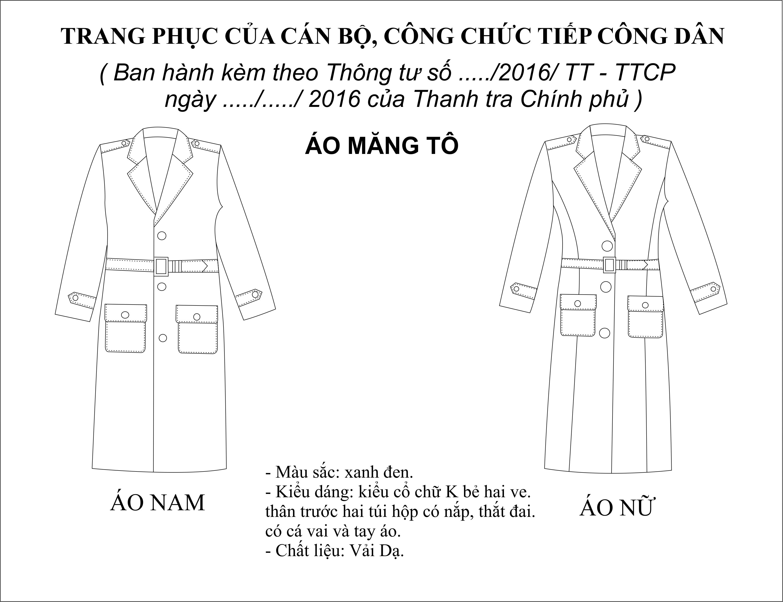
TRANG PHỤC CỦA CÁN BỘ, CÔNG CHỨC TIẾP CÔNG DÂN
(Ban hành kèm theo Thông tư số 03/2016/TT-TTCP
ngày 29/12/2016 của Thanh tra Chính phủ)
MÔ TẢ:
- Màu sắc: xanh đen
- Kiều dáng: kiểu cổ chữ K bẻ hai ve; thân trước hai túi hộp có nắp, phía trong bên ngực mỗi bên bổ một túi viền; thắt đai; có cá vai và tay áo. Áo nữ bổ cúp thân trước.
- Chất liệu: vải dạ

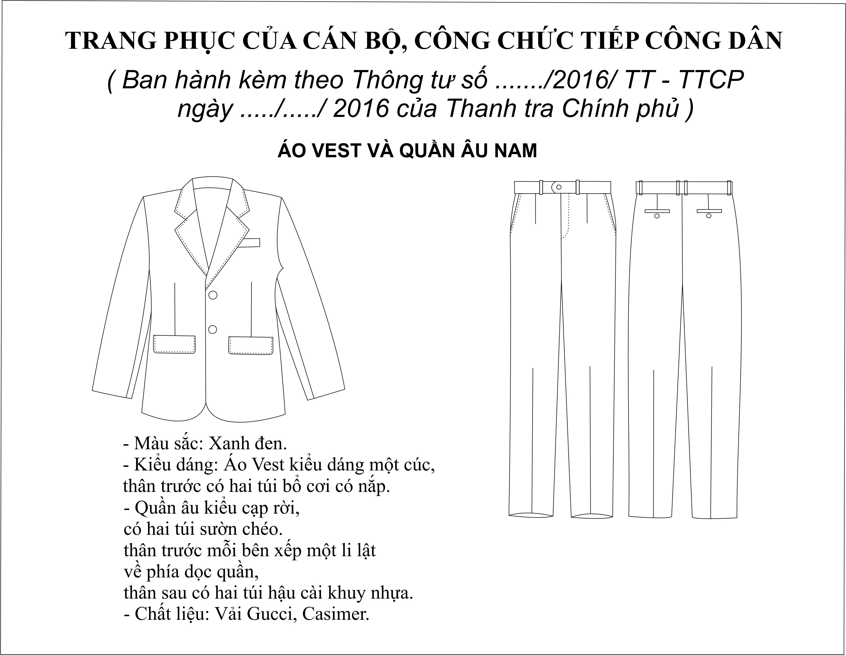
TRANG PHỤC CỦA CÁN BỘ, CÔNG CHỨC TIẾP CÔNG DÂN
(Ban hành kèm theo Thông tư số 03/2016/TT-TTCP
ngày 29/12/2016 của Thanh tra Chính phủ)
MÔ TẢ:
- Màu sắc: xanh đen
- Kiểu dáng:
+ Áo Vest, kiểu cổ chữ K bẻ hai ve hai cúc cài; thân trước có một túi bổ cơi bên ngực trái và hai túi bổ cơi có nắp, vạt tròn
+ Quần âu kiểu cạp rời, có hai túi sườn chéo; thân trước mỗi bên xếp 01 ly lật về phía dọc quần; thân sau có 02 túi hậu cài khuy nhựa.
- Chất liệu: vải Gucci, Casimer

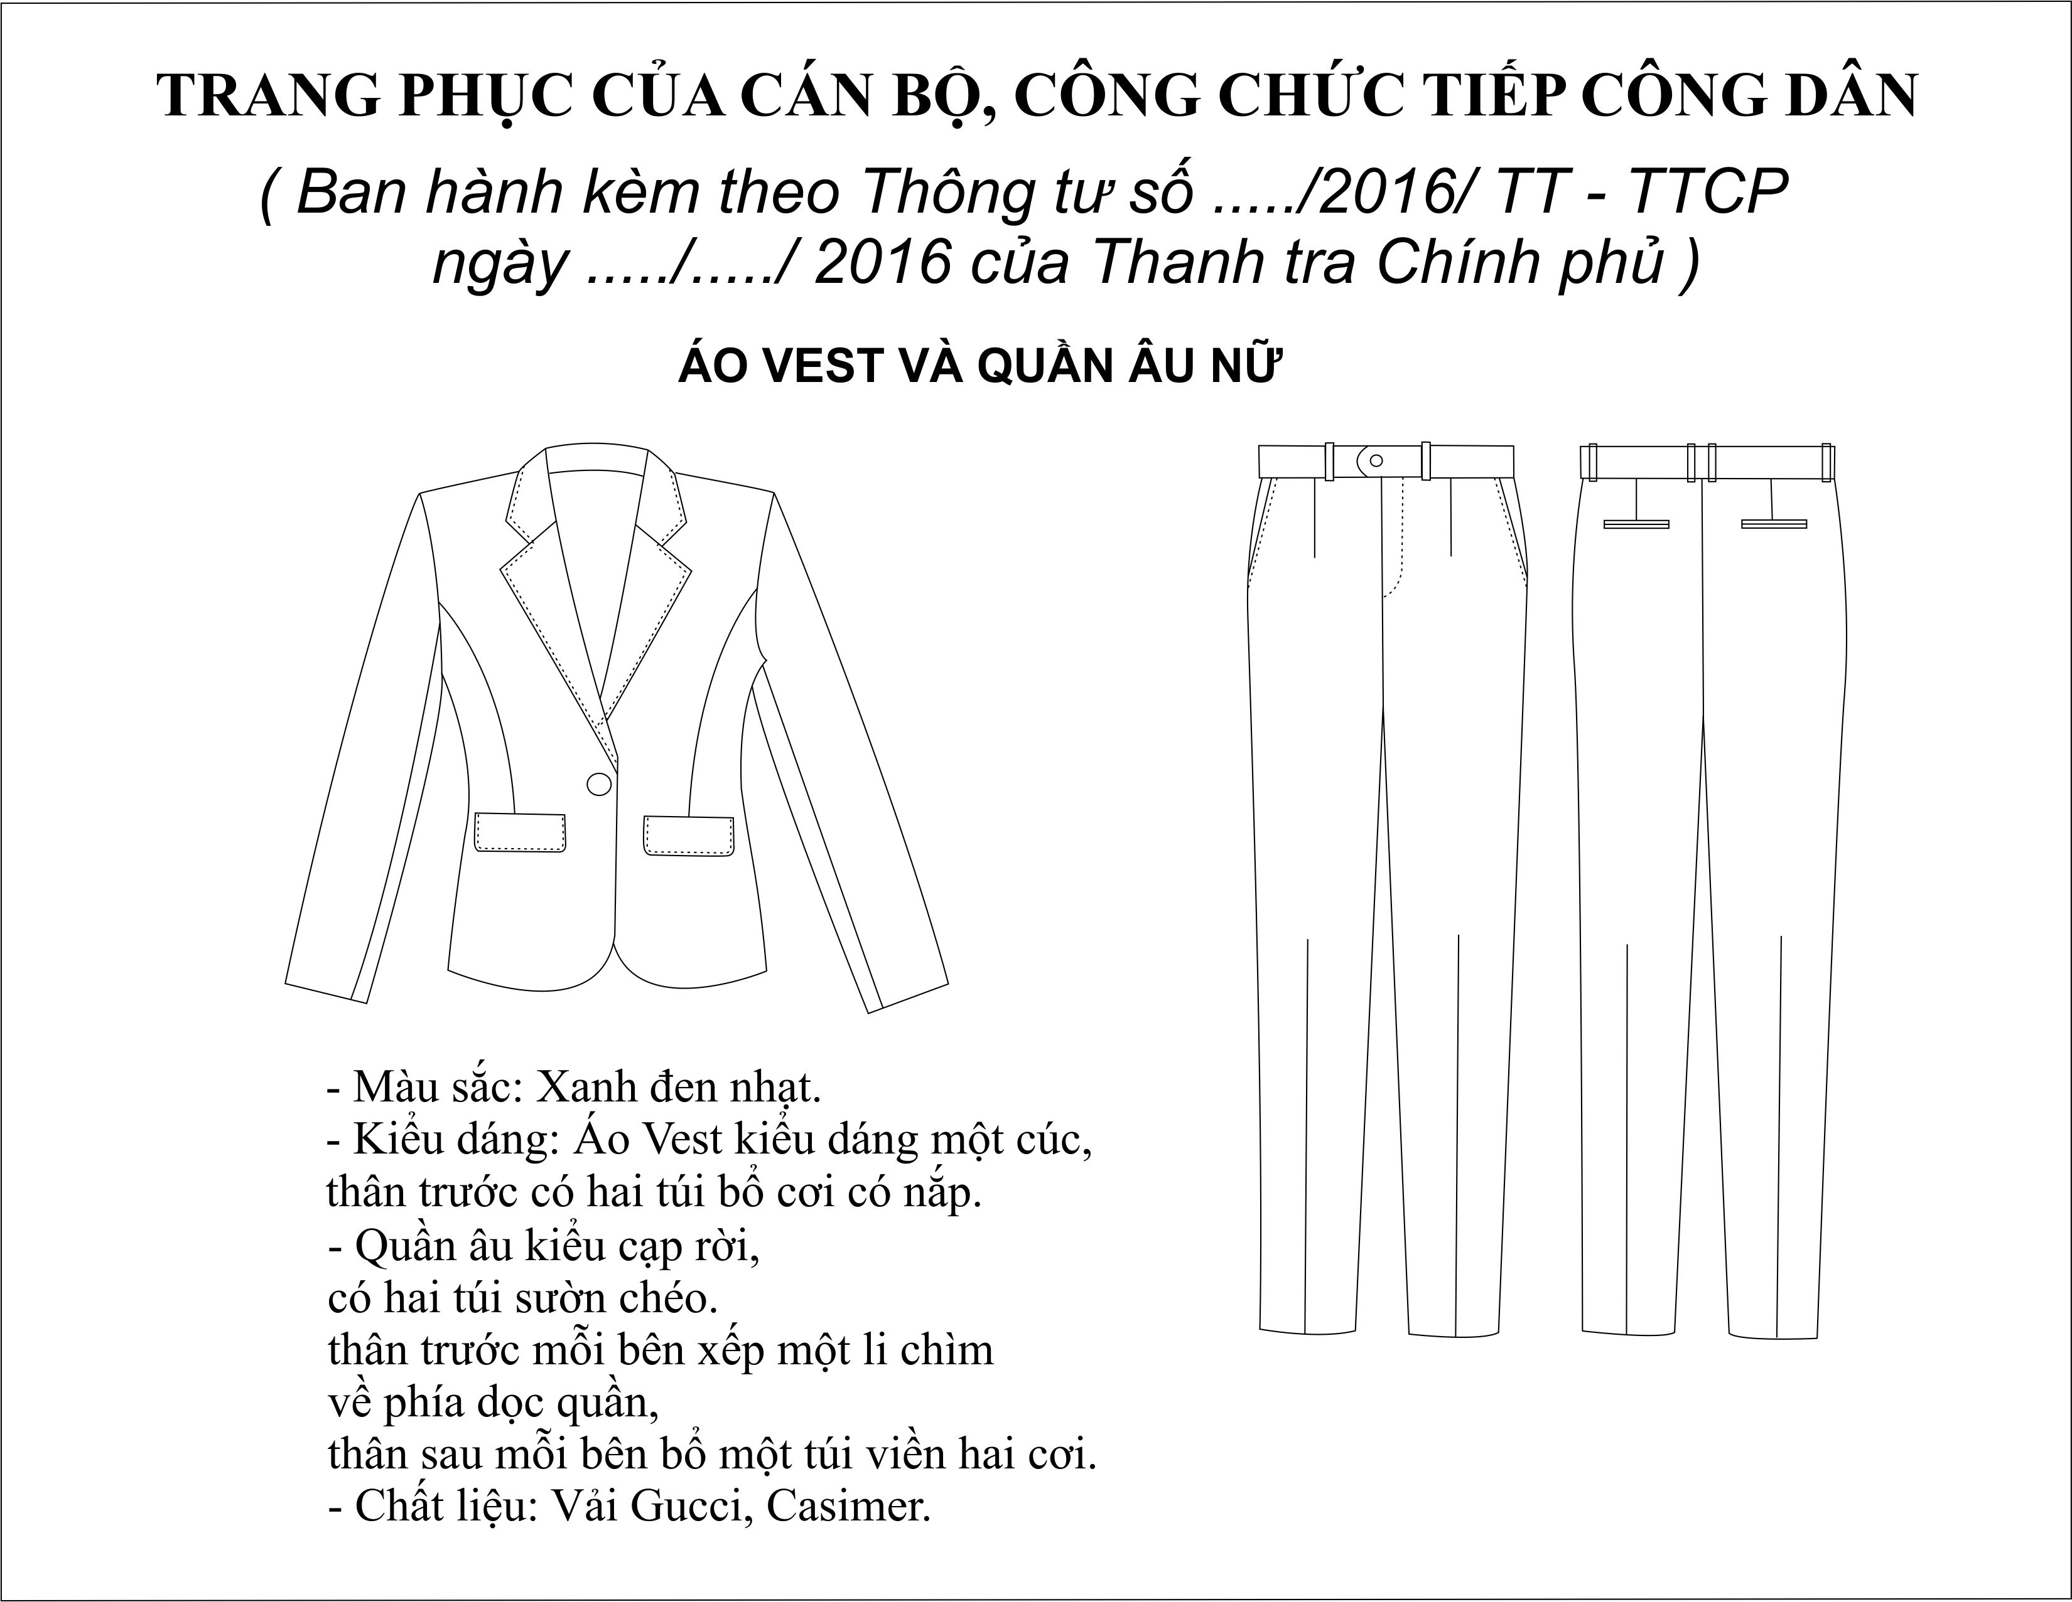
TRANG PHỤC CỦA CÁN BỘ, CÔNG CHỨC TIẾP CÔNG DÂN
(Ban hành kèm theo Thông tư số 03/2016/TT-TTCP
ngày 29/12/2016 của Thanh tra Chính phủ)
MÔ TẢ:
- Màu sắc: xanh đen
- Kiểu dáng:
+ Áo Vest, kiểu cổ chữ K bẻ hai ve một cúc cài; thân trước bổ cúp, có hai túi bổ cơi có nắp, nắp túi vuốt cạnh tròn, vạt tròn
+ Quần âu kiểu cạp rời, có hai túi sườn chéo; thân trước mỗi bên xếp một ly lật về phía dọc quần; thân sau hai bên mỗi bên có túi bổ hai cơi giả.
- Chất liệu: vải Gucci, Casimer

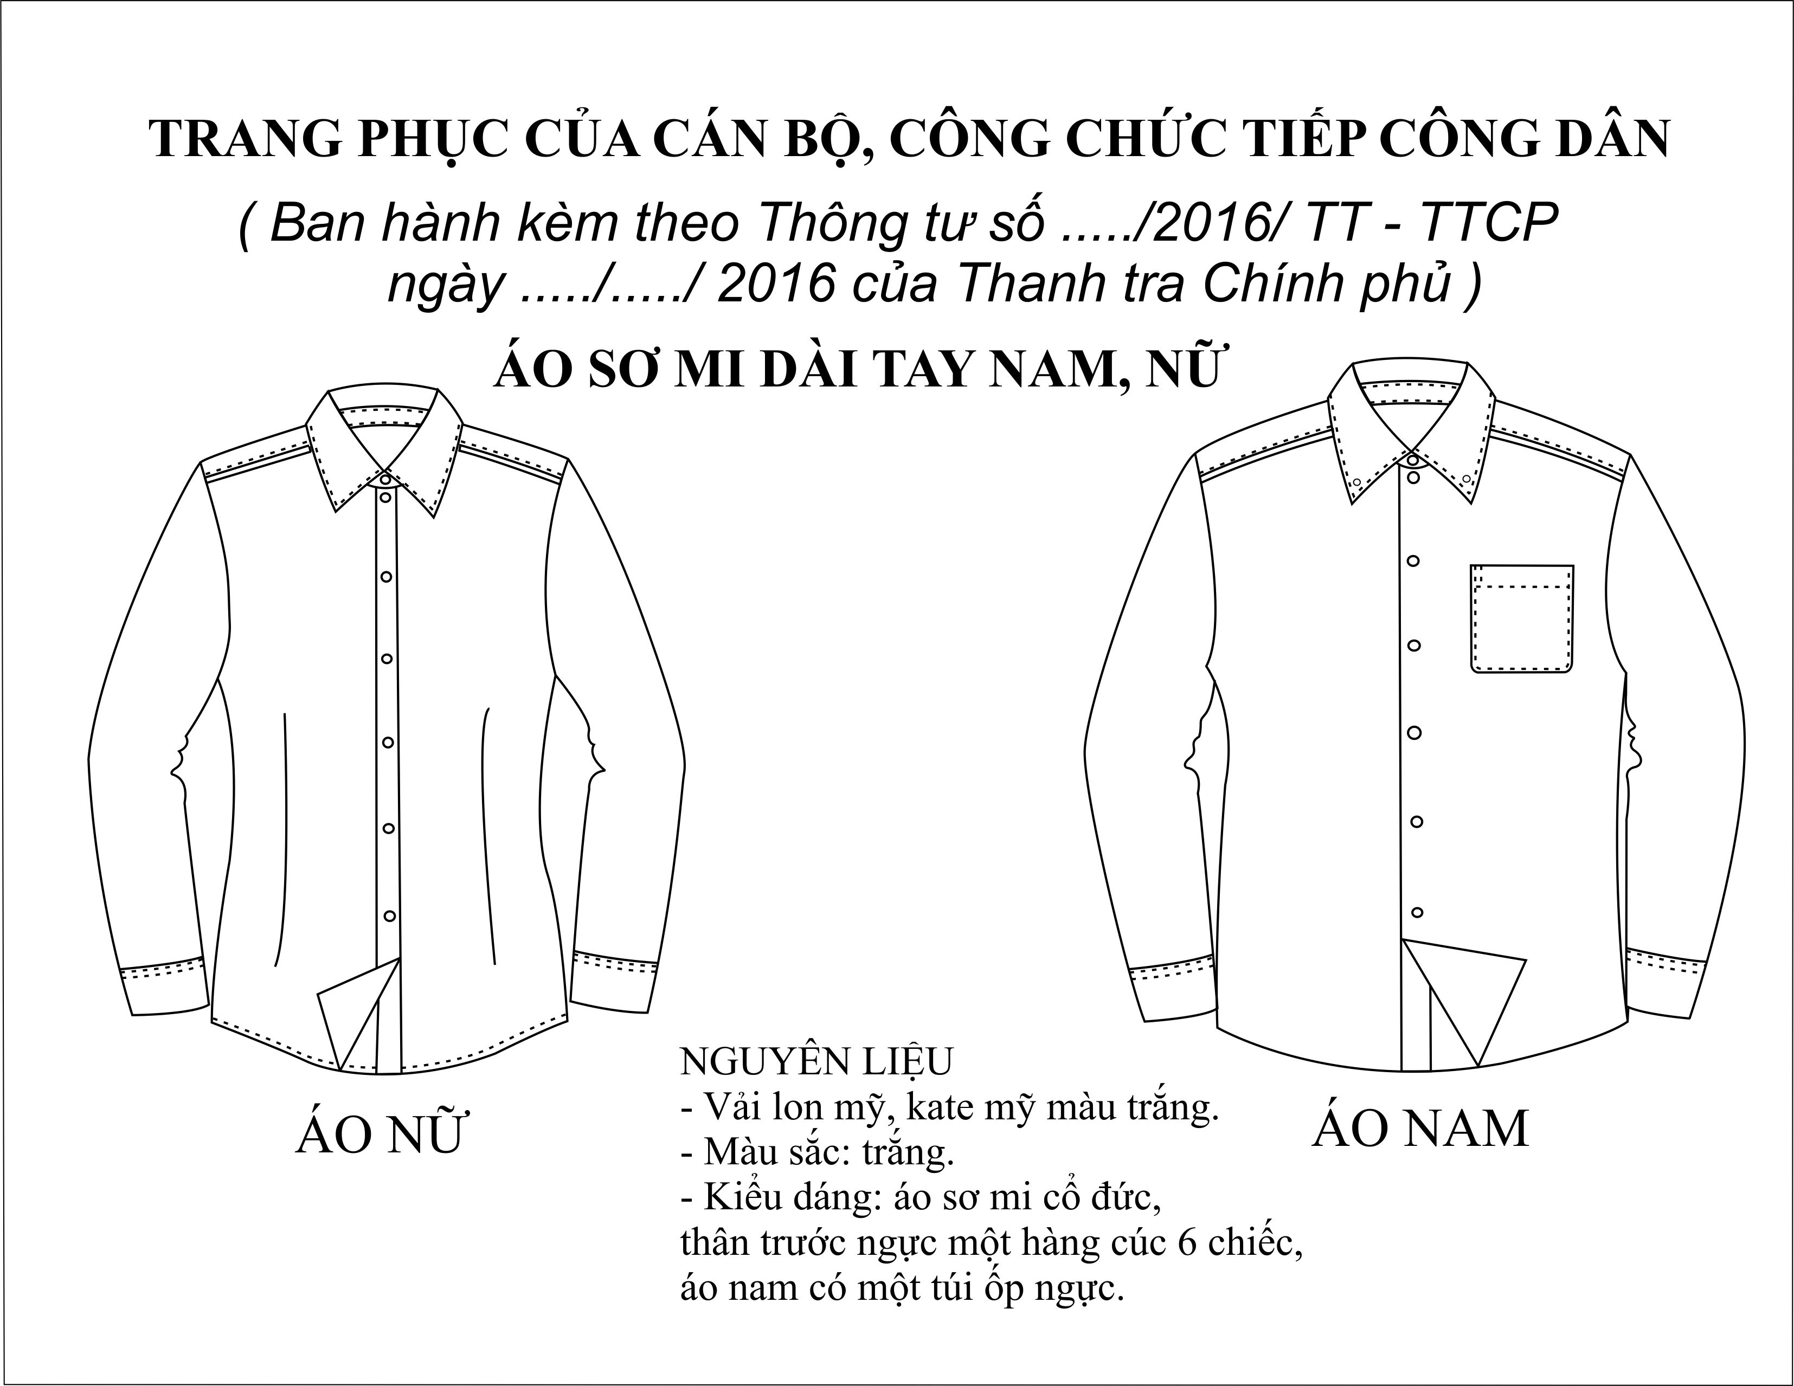
TRANG PHỤC CỦA CÁN BỘ, CÔNG CHỨC TIẾP CÔNG DÂN
(Ban hành kèm theo Thông tư số 03/2016/TT-TTCP
ngày 29/12/2016 của Thanh tra Chính phủ)
MÔ TẢ:
- Màu sắc: trắng
- Kiểu dáng: áo sơ mi cổ đức; thân trước ngực một hàng cúc 06 chiếc; gấu áo hớt đuôi tôm nhẹ; tay dài có măng séc. Áo nam có cúc cài chân cổ, có một túi ốp ngực; áo nữ triết ly eo thân.
- Chất liệu: Lon mỹ, Kate mỹ

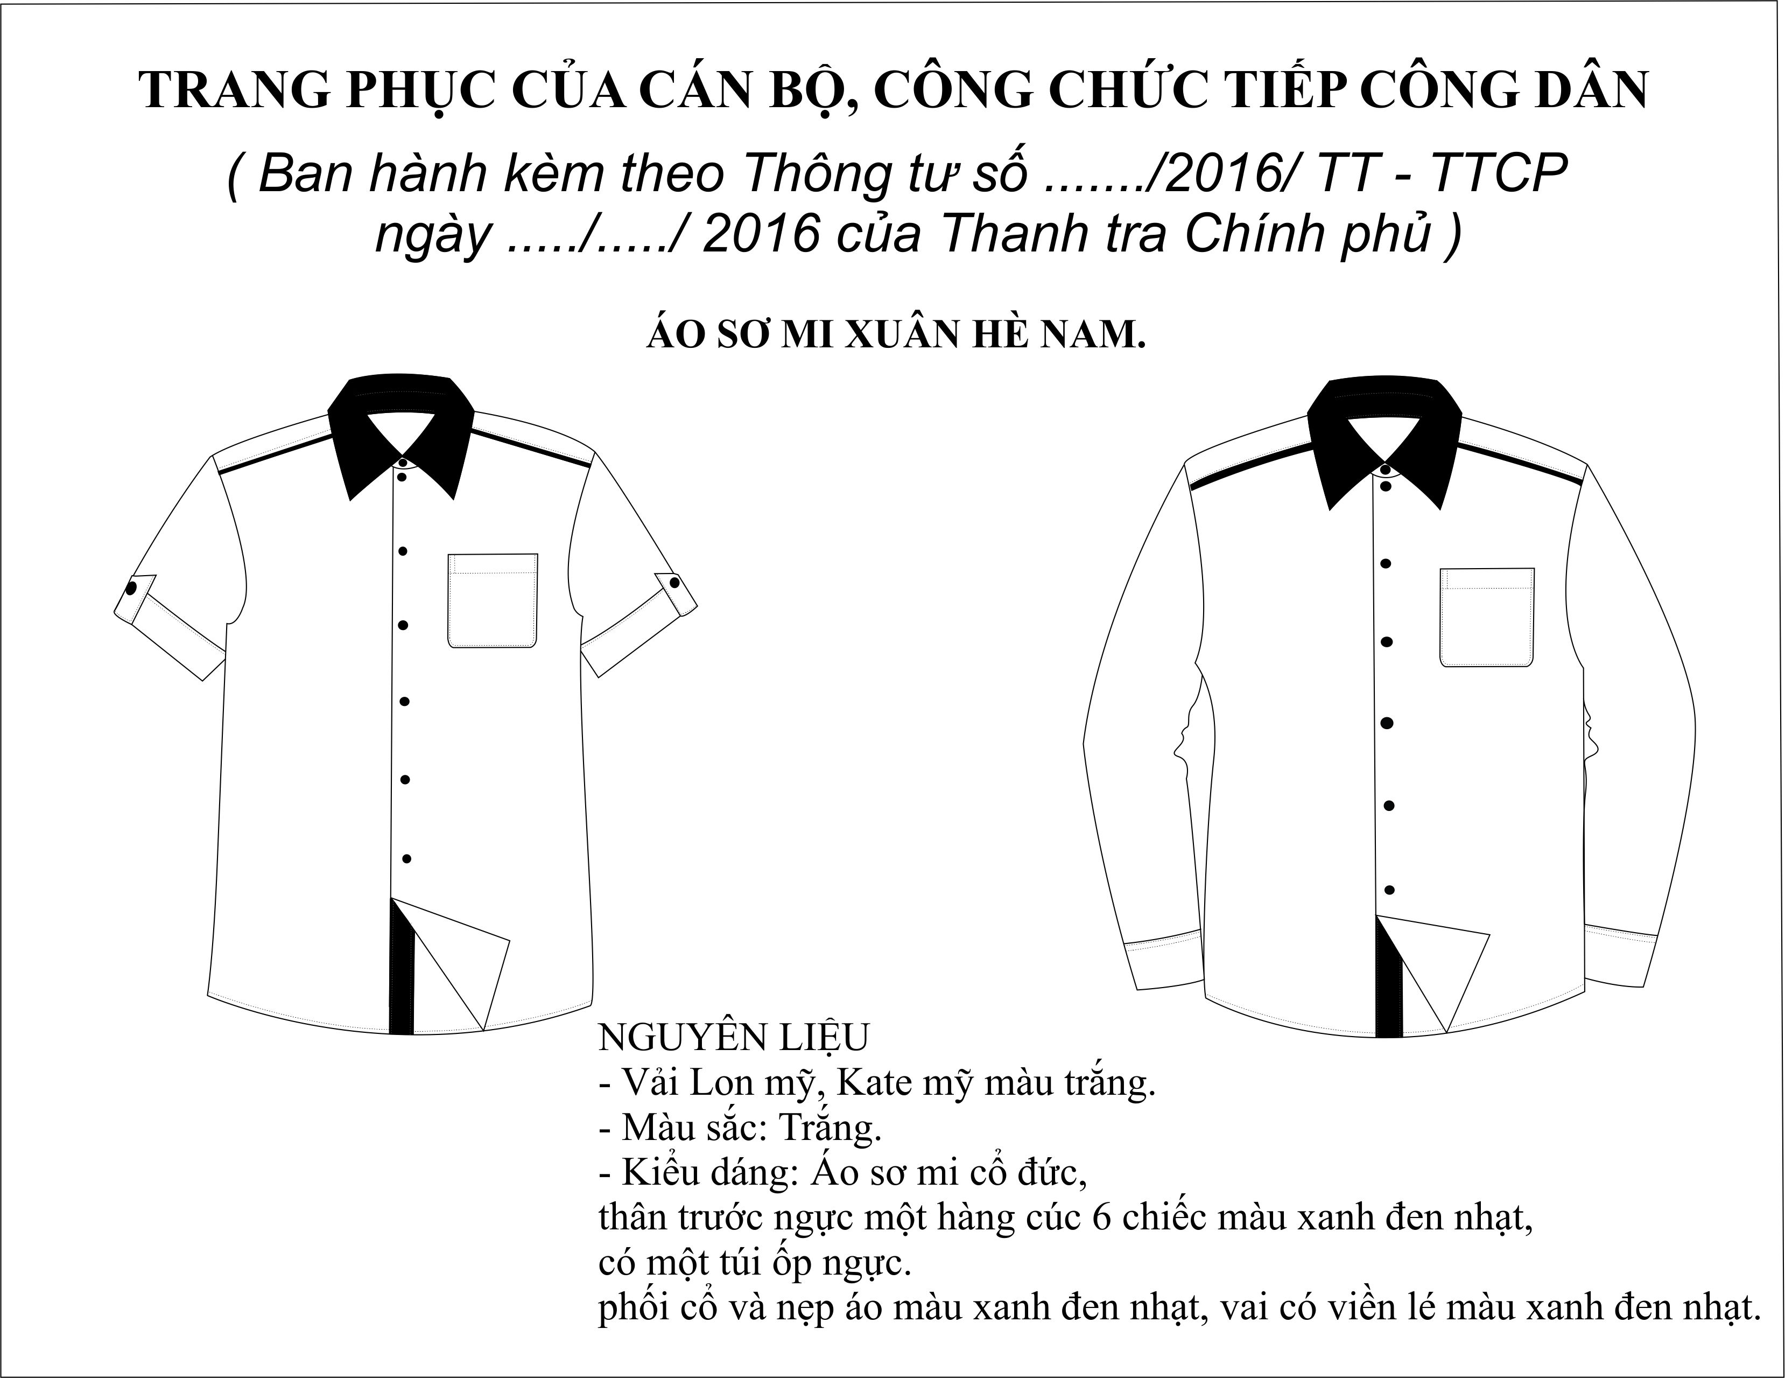
TRANG PHỤC CỦA CÁN BỘ, CÔNG CHỨC TIẾP CÔNG DÂN
(Ban hành kèm theo Thông tư số 03/2016/TT-TTCP
ngày 29/12/2016 của Thanh tra Chính phủ)
MÔ TẢ:
- Màu sắc: trắng
- Kiểu dáng: áo sơ mi cổ đức; thân trước ngực một hàng cúc 06 chiếc màu xanh đen nhạt; gấu áo hớt đuôi tôm nhẹ; có một túi ốp ngực; phối cổ, nẹp áo màu xanh đen nhạt; vai có viền lé màu xanh đen nhạt
- Chất liệu: Lon mỹ, Kate mỹ

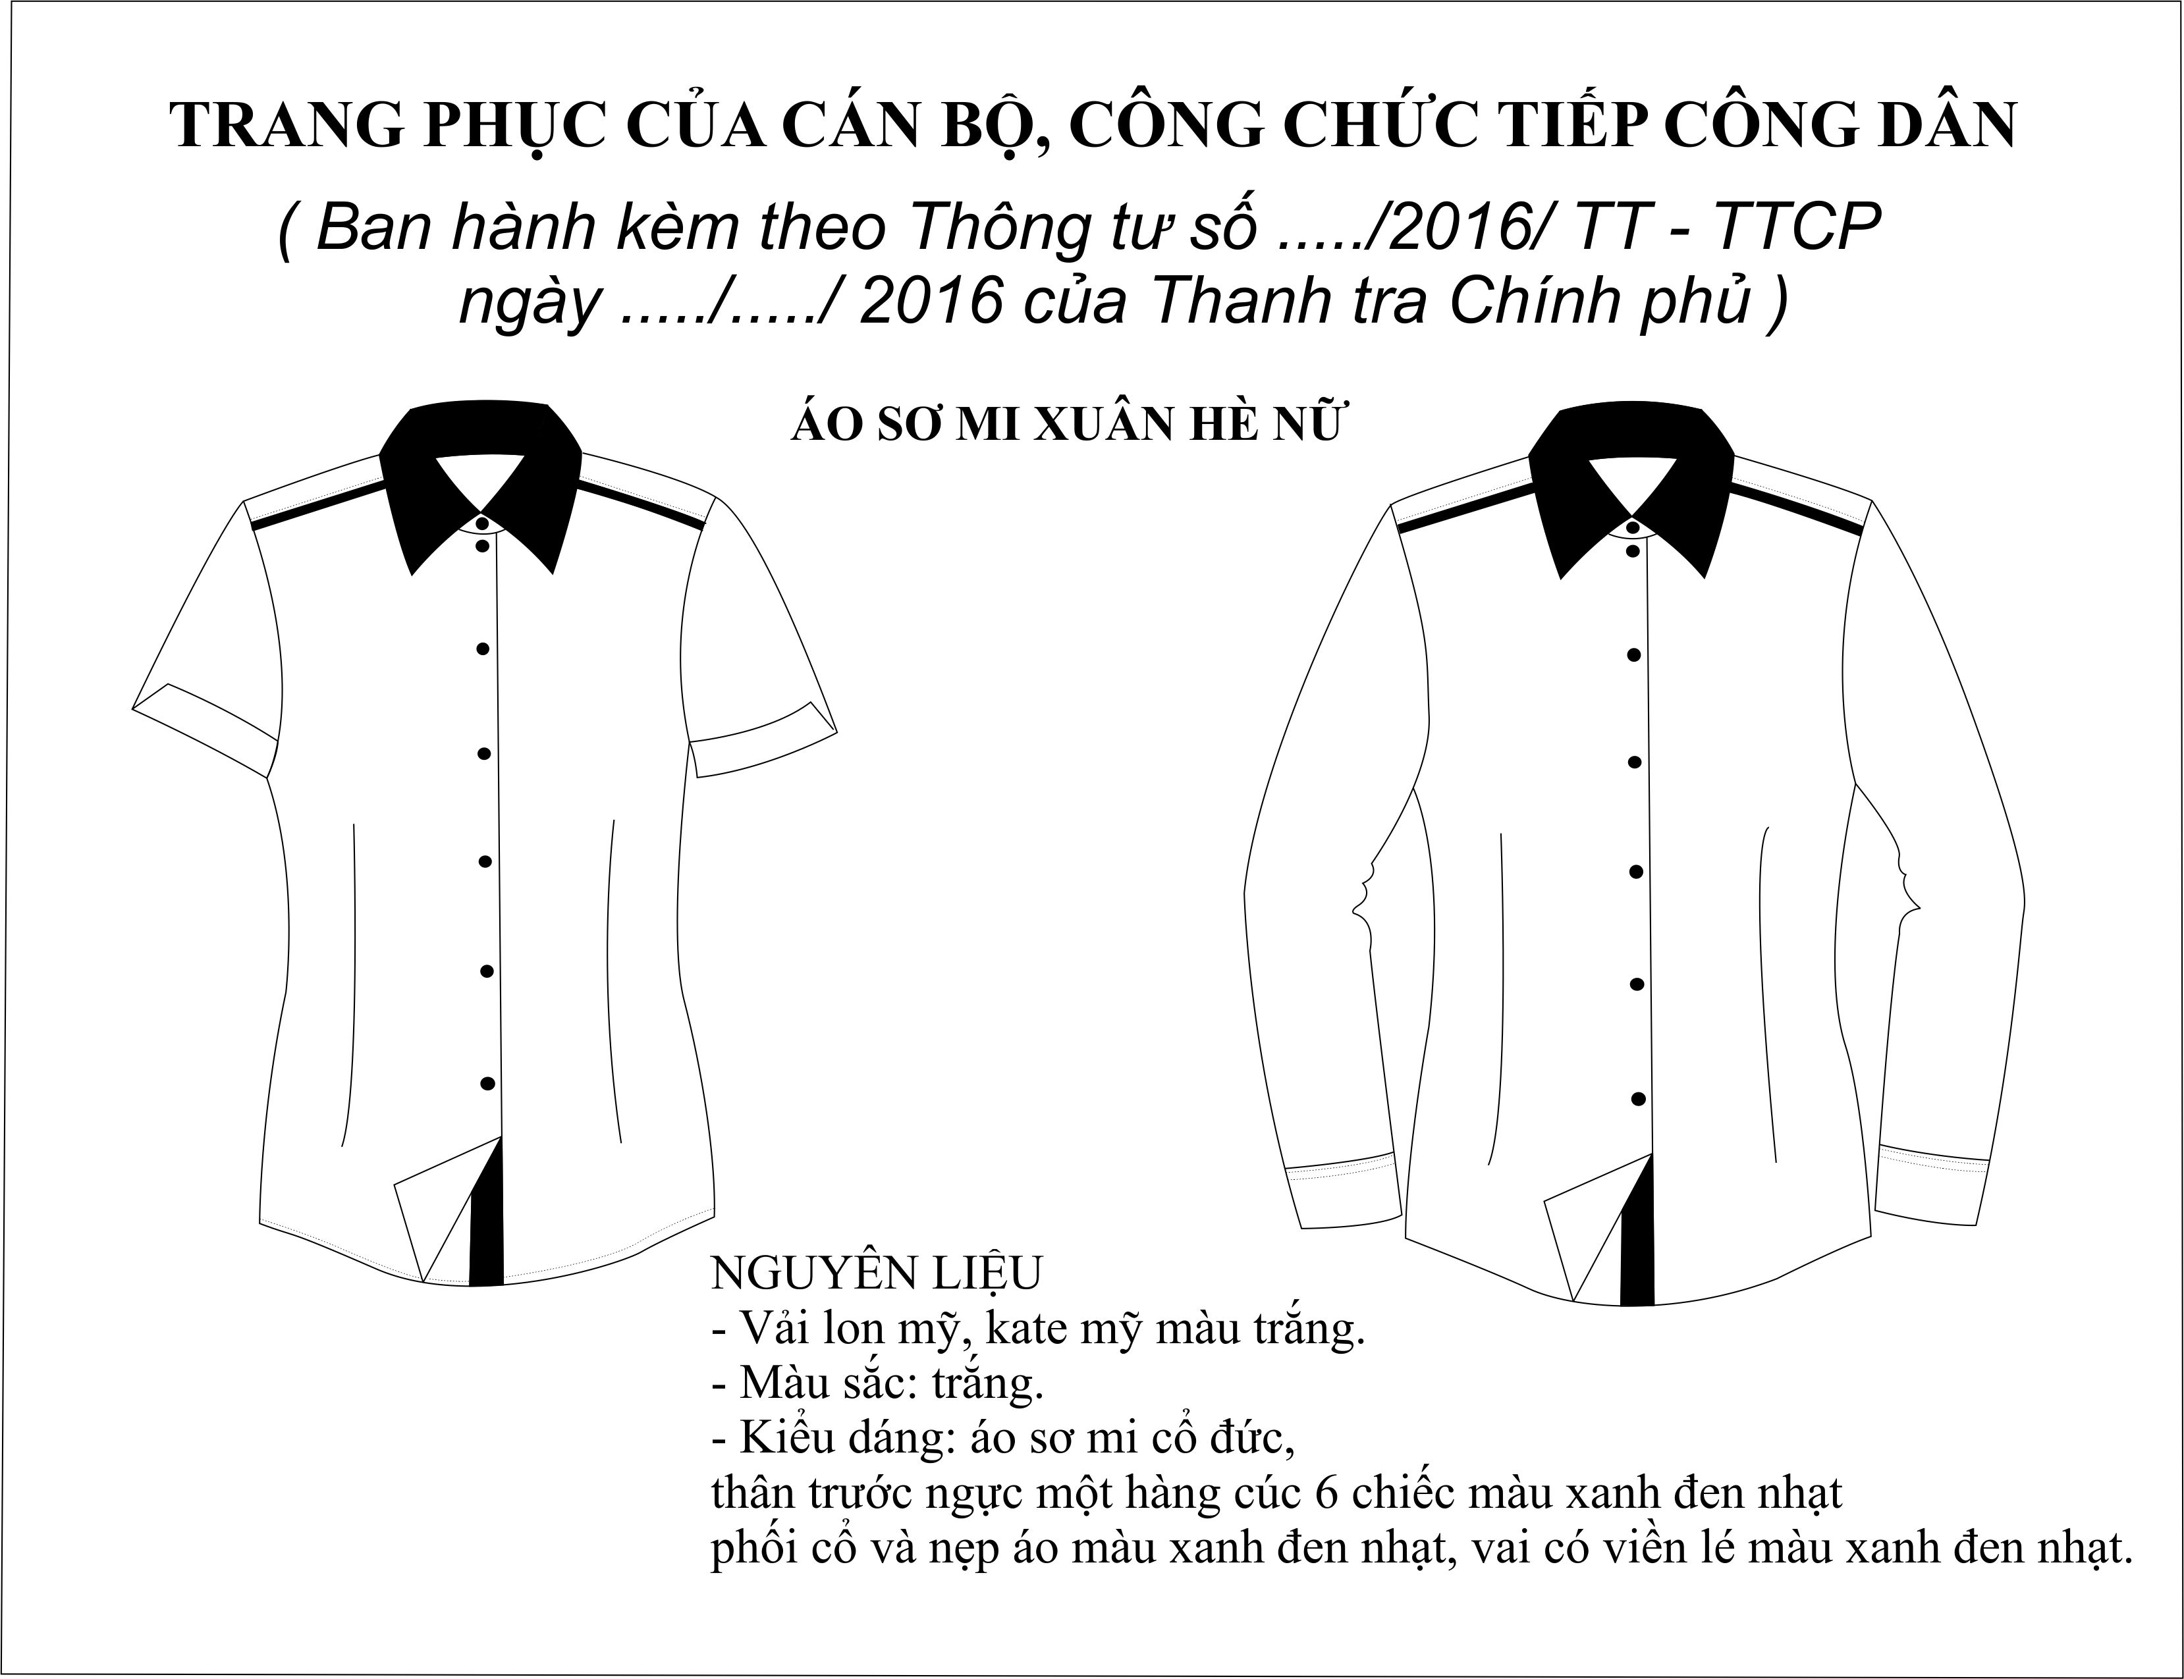
TRANG PHỤC CỦA CÁN BỘ, CÔNG CHỨC TIẾP CÔNG DÂN
(Ban hành kèm theo Thông tư số 03/2016/TT-TTCP
ngày 29/12/2016 của Thanh tra Chính phủ)
MÔ TẢ:
- Màu sắc: trắng
- Kiểu dáng: áo sơ mi cổ đức; thân trước ngực một hàng cúc 06 chiếc màu xanh đen nhạt; gấu áo hớt đuôi tôm nhẹ; có triết ly eo thân; phối cổ, nẹp áo màu xanh đen nhạt; vai có viền lé màu xanh đen nhạt
- Chất liệu: Lon mỹ, Kate mỹ

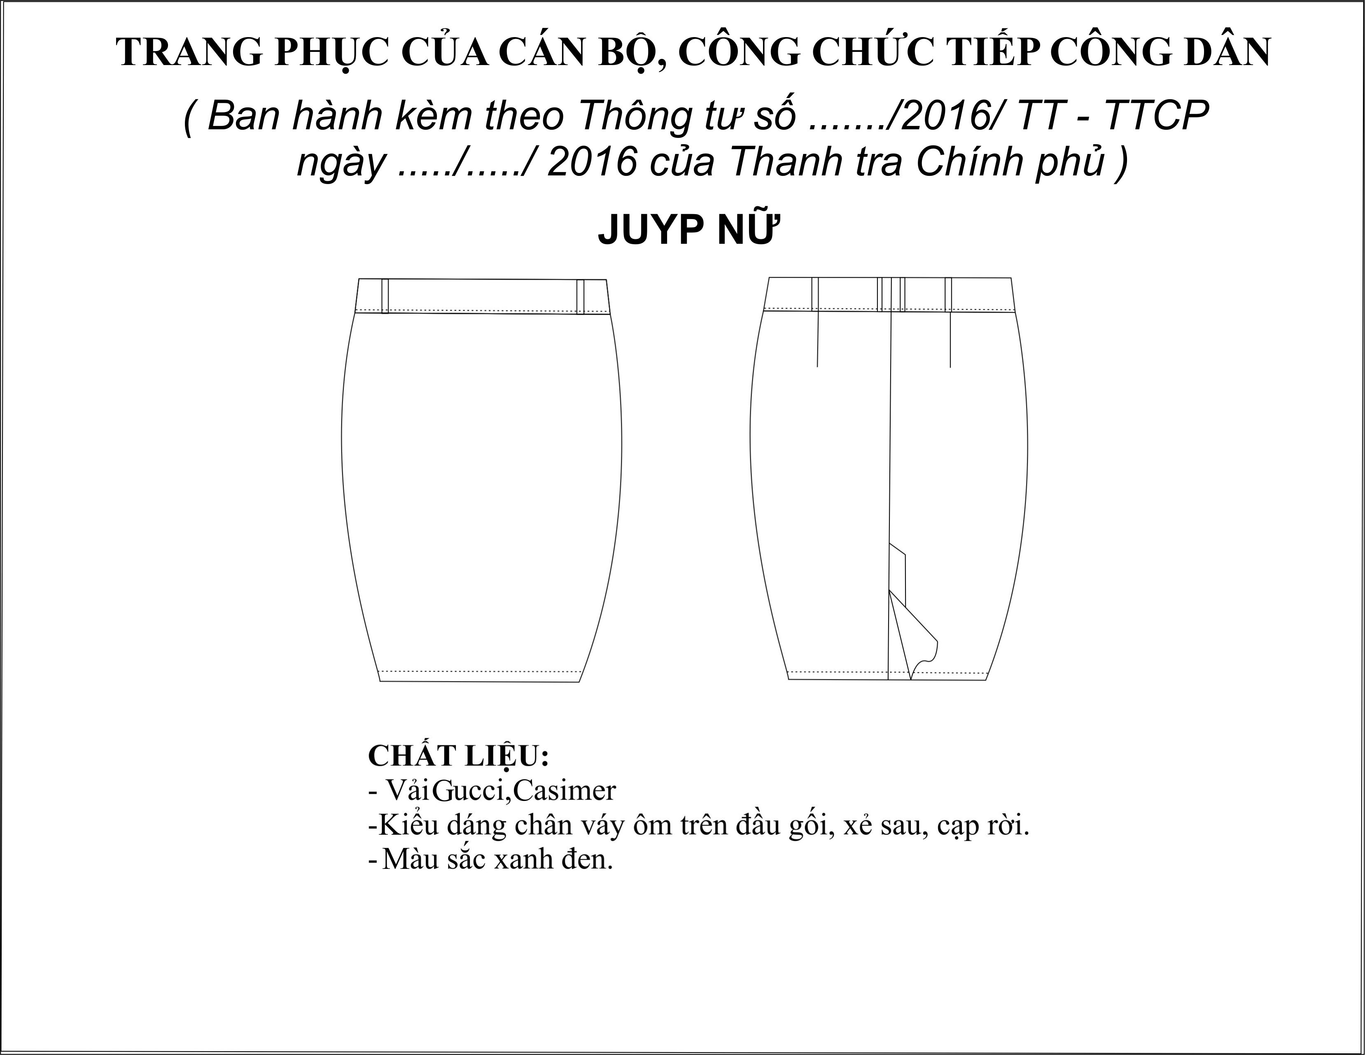
TRANG PHỤC CỦA CÁN BỘ, CÔNG CHỨC TIẾP CÔNG DÂN
(Ban hành kèm theo Thông tư số 03/2016/TT-TTCP
ngày 29/12/2016 của Thanh tra Chính phủ)
MÔ TẢ:
- Màu sắc: xanh đen
- Kiểu dáng: kiểu juýt dáng ôm, may cạp rời; thân sau sử dụng khóa giọt lệ có xẻ sau.
- Chất liệu: vải Gucci, Casimer
JUÝP NỮ
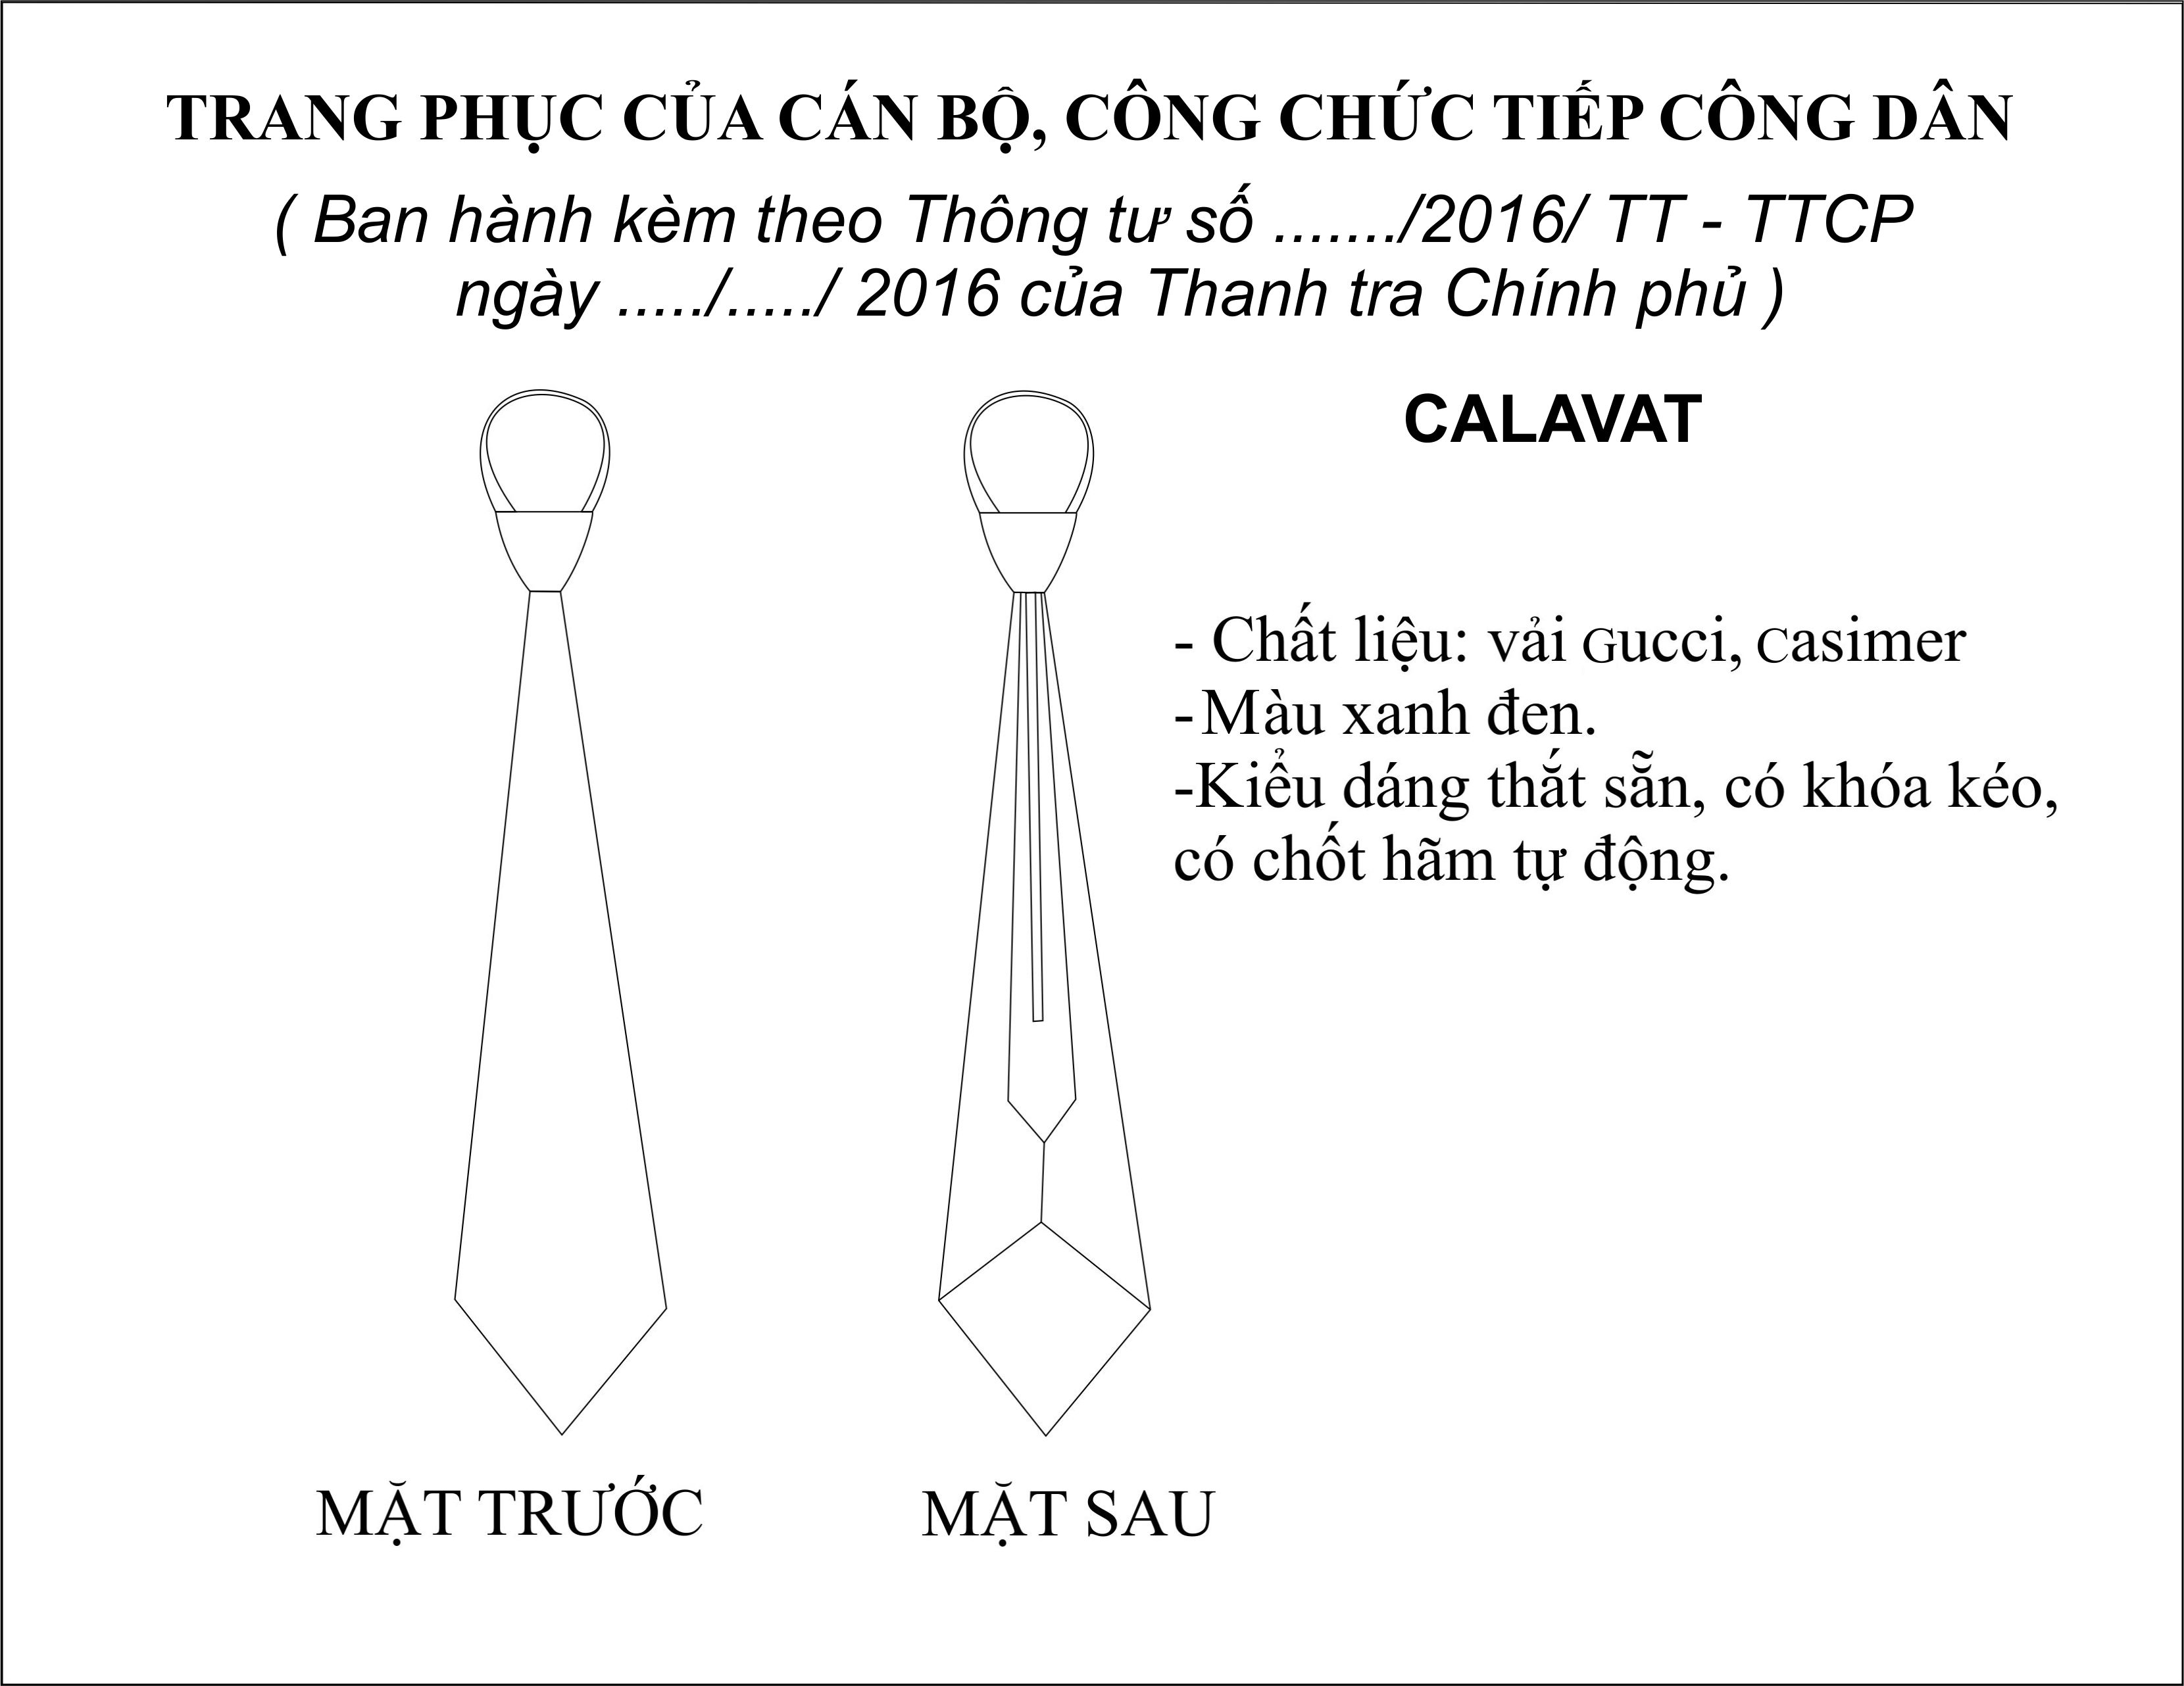
TRANG PHỤC CỦA CÁN BỘ, CÔNG CHỨC TIẾP CÔNG DÂN
(Ban hành kèm theo Thông tư số 03/2016/TT-TTCP
ngày 29/12/2016 của Thanh tra Chính phủ)
MÔ TẢ:
- Màu sắc: xanh đen
- Kiểu dáng: kiểu thắt sẵn, có khóa kéo, có chốt
hãm tự động
- Chất liệu: vải Gucci, Casimer
CÀ VẠT
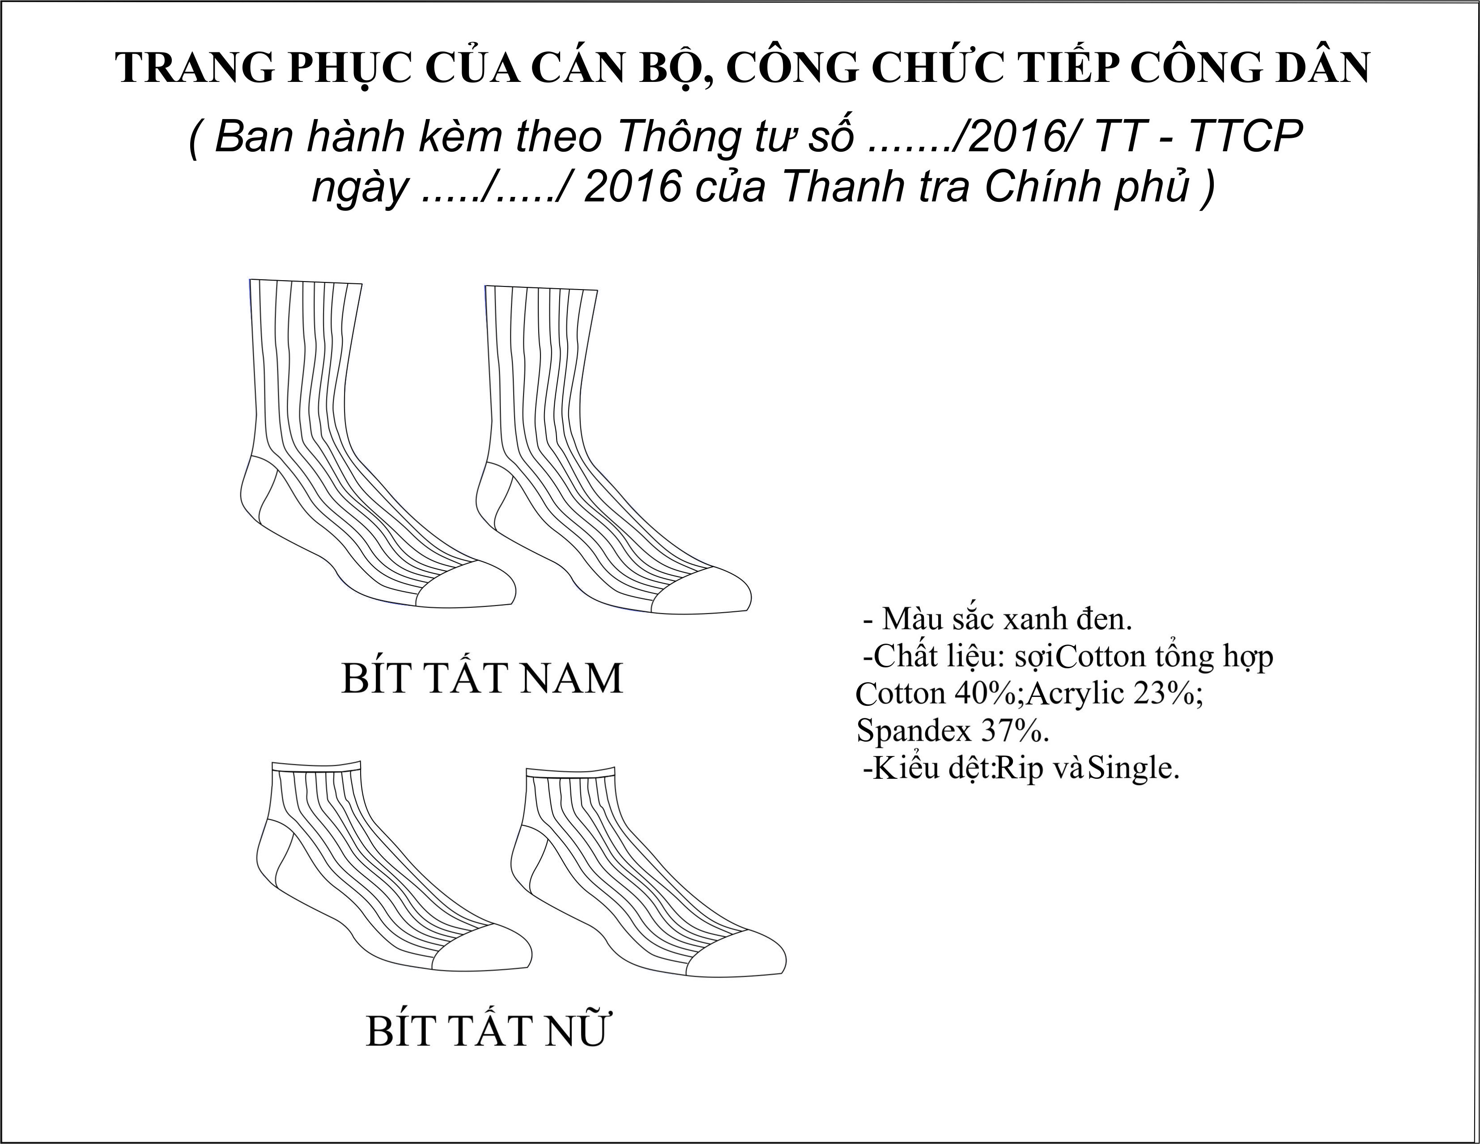
TRANG PHỤC CỦA CÁN BỘ, CÔNG CHỨC TIẾP CÔNG DÂN
(Ban hành kèm theo Thông tư số 03/2016/TT-TTCP
ngày 29/12/2016 của Thanh tra Chính phủ)
MÔ TẢ:
- Màu sắc: xanh đen
- Kiểu dáng: dệt kiểu rip và single; cổ tất nam lửng, cổ tất nữ thấp trên mắt cá chân
- Chất liệu: sợi cotton tổng hợp (cotton 40%, Arcylic 23%, Spandex 37%)
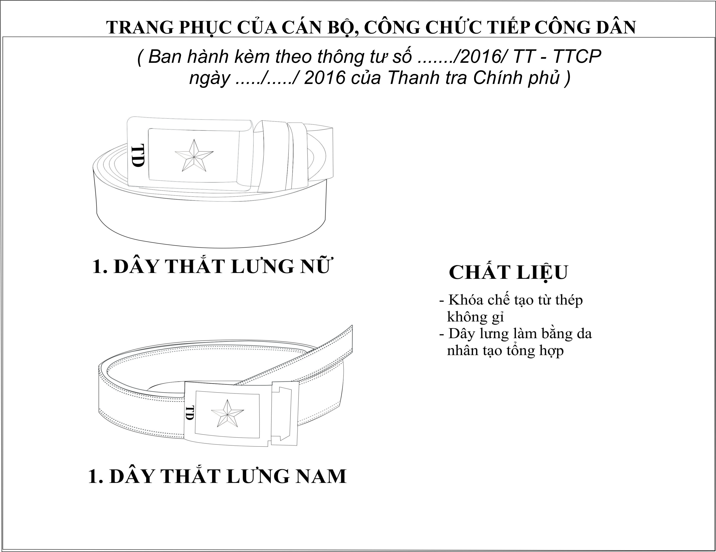
TRANG PHỤC CỦA CÁN BỘ, CÔNG CHỨC TIẾP CÔNG DÂN
(Ban hành kèm theo Thông tư số 03/2016/TT-TTCP
ngày 29/12/2016 của Thanh tra Chính phủ)
MÔ TẢ:
- Kiểu dáng: khóa bề mặt có ngôi sao dập nổi, cạnh khóa có in chìm chữ viết tắt TD; khóa dây kiểu con lăn tăng, giảm vô cấp
- Chất liệu: da nhân tạo tổng hợp; khóa được chế tạo từ thép không gỉ
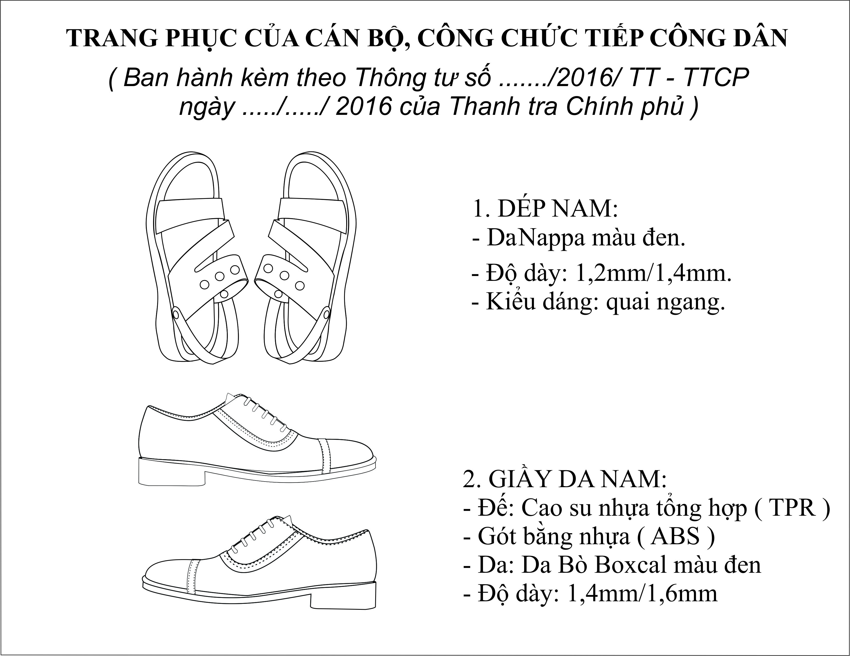
TRANG PHỤC CỦA CÁN BỘ, CÔNG CHỨC TIẾP CÔNG DÂN
(Ban hành kèm theo Thông tư số 03/2016/TT-TTCP
ngày 29/12/2016 của Thanh tra Chính phủ)
MÔ TẢ:
- Màu sắc: đen
- Kiểu dáng: quai ngang, đế cao 3cm, có chốt cài
- Chất liệu: da Nappa
MÔ TẢ:
- Màu sắc: đen
- Kiểu dáng: mũi giầy trơn, nẹp có 05 cặp lỗ để buộc dây trang trí, phần thân giầy đệm mút xốp, mặt đế hoa văn chống trơn trượt.
- Chất liệu: da bò Boxcal; đế bằng cao su nhựa tổng hợp (TPR), gót làm bằng nhựa ABS
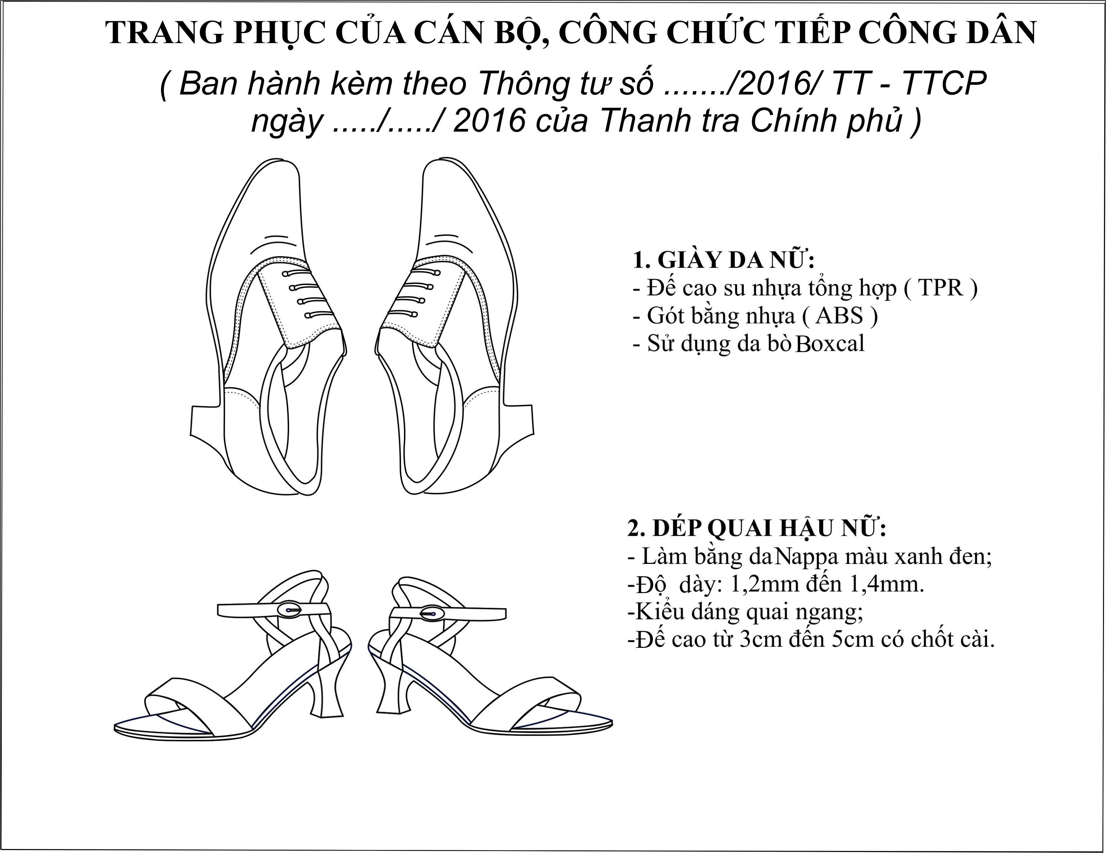
TRANG PHỤC CỦA CÁN BỘ, CÔNG CHỨC TIẾP CÔNG DÂN
(Ban hành kèm theo Thông tư số 03/2016/TT-TTCP
ngày 29/12/2016 của Thanh tra Chính phủ)
MÔ TẢ:
- Màu sắc: đen
- Kiểu dáng: quai ngang, đế cao 5 cm, có chốt cài
- Chất liệu: da Nappa

MÔ TẢ:
- Màu sắc: đen
- Kiểu dáng: mũi giầy trơn, nẹp có 04 cặp lỗ để buộc dây trang trí, phần thân giầy đệm mút xốp, mặt đế hoa văn chống trơn trượt, chiều cao gót đế 5cm.
- Chất liệu: da bò Boxcal; đế bằng cao su nhựa tổng hợp (TPR), gót làm bằng nhựa ABS
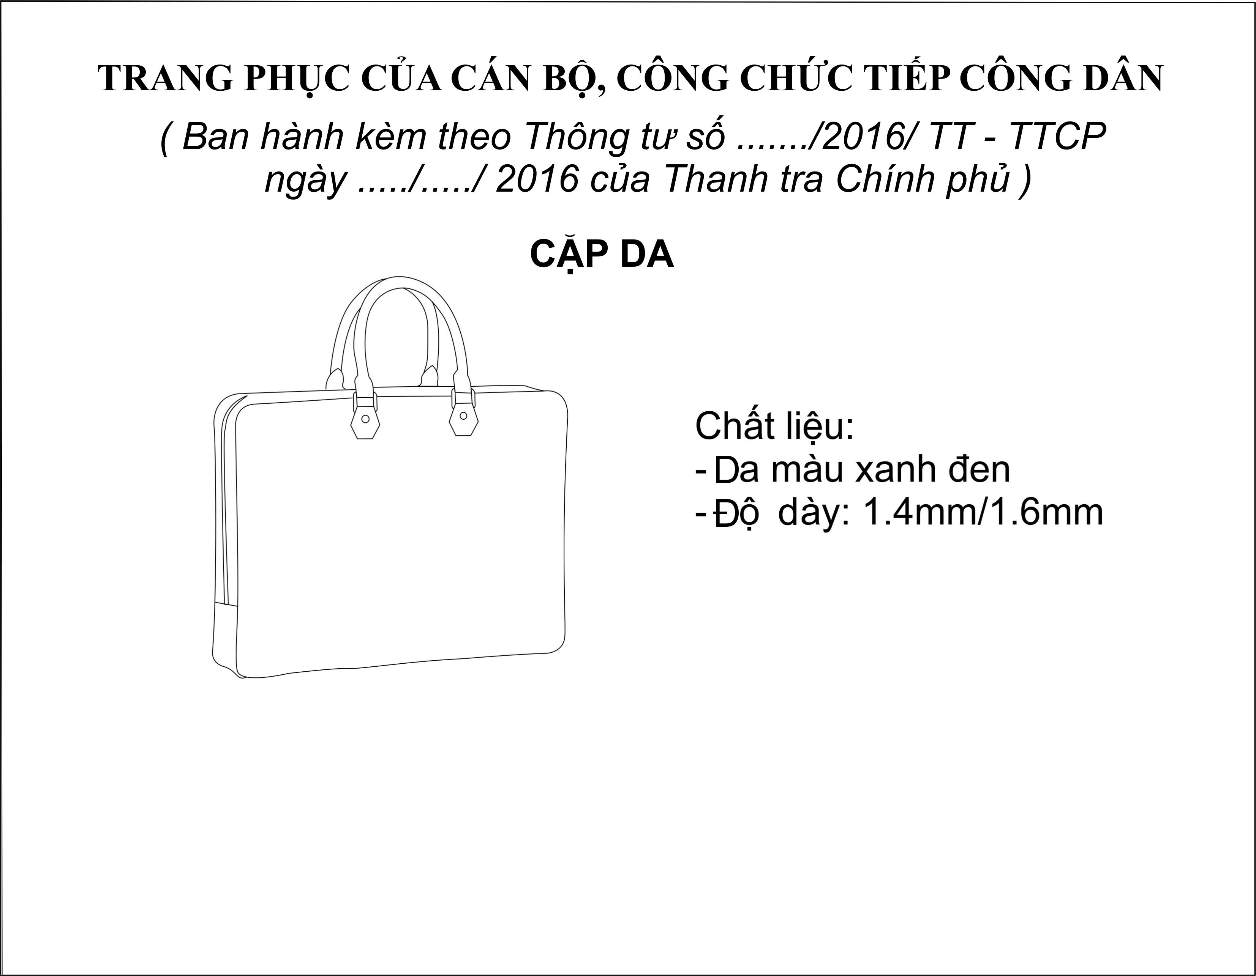
TRANG PHỤC CỦA CÁN BỘ, CÔNG CHỨC TIẾP CÔNG DÂN
(Ban hành kèm theo Thông tư số 03/2016/TT-TTCP
ngày 29/12/2016 của Thanh tra Chính phủ)
MÔ TẢ:
- Màu sắc: đen
- Kiểu dáng: hình chữ nhật, có quai xách và dây đeo, có khóa kéo bằng đồng răng năm
- Chất liệu: da
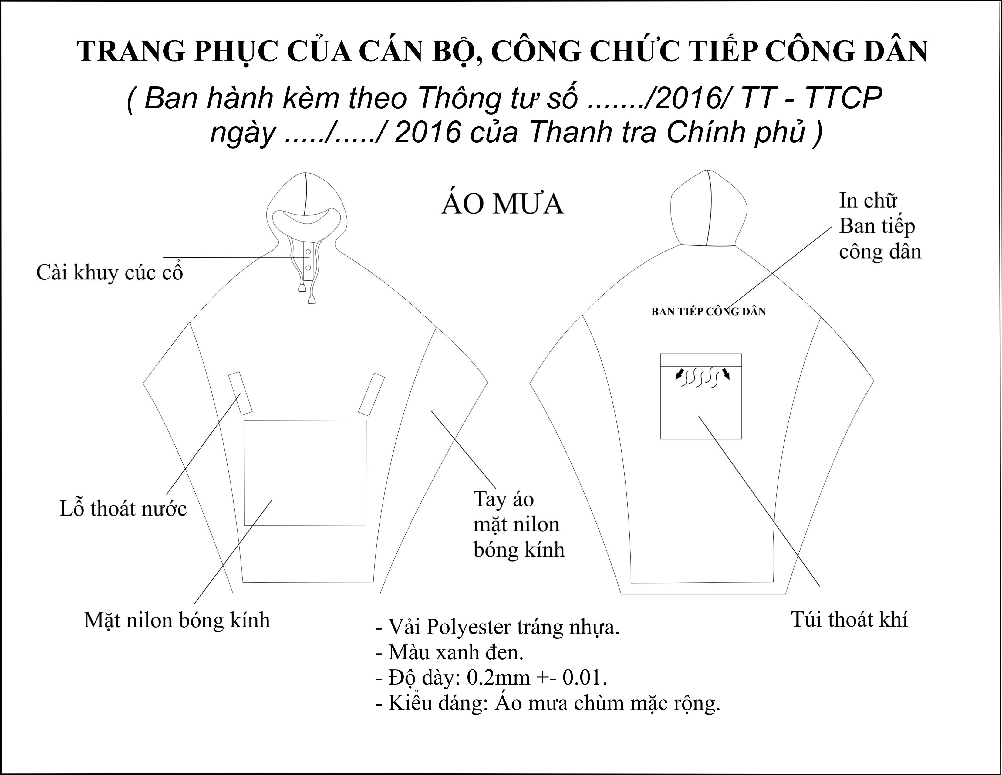
MÔ TẢ:
- Màu sắc: xanh đen
- Kiểu dáng: kiểu chùm; mặt trước áo có chừa lớp nilon bóng kính, có lỗ thoát nước; mặt sau có lỗ thoát khí; cài khuy cúc cổ.
- Chất liệu: vải Polyester tráng nhựa, độ dày 0.2 mm

TRANG PHỤC CỦA CÁN BỘ, CÔNG CHỨC TIẾP CÔNG DÂN
(Ban hành kèm theo Thông tư số 03/2016/TT-TTCP
ngày 29/12/2016 của Thanh tra Chính phủ)

